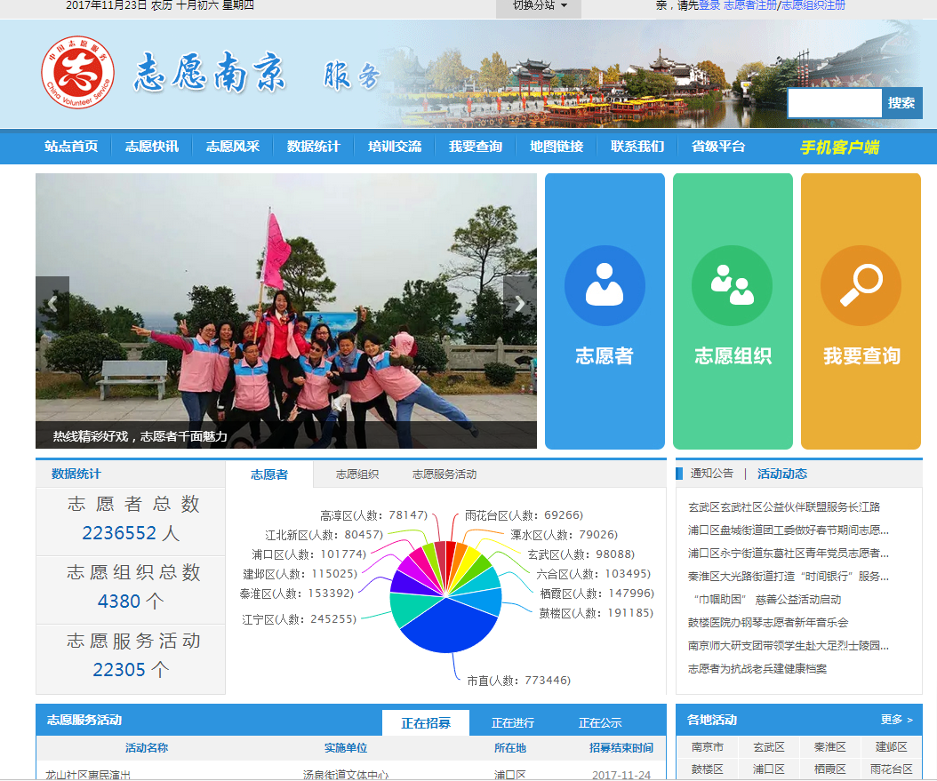

**南京图书馆文化志愿者服务章程**

第一章 总则

第一条 南京图书馆文化志愿者是能够自觉志愿参与南京图书馆读者服务工作，不计报酬和个人得失，身心健康，且能够符合南京图书馆相关工作要求，在南京工作、学习、生活持续6个月以上具有完全民事行为能力的各国各族各界人士。

第二条 南京图书馆原则上不接收限制民事行为能力的未成年人个体参与文化志愿服务工作。

第三条 南京图书馆设立南京图书馆文化志愿者服务办公室，南京图书馆文化志愿者服务办公室在南京图书馆党委的领导下专门协调实施文化志愿者的招募、注册、使用、培训和服务等日常事务。

第二章 志愿者的分类

第四条 南京图书馆文化志愿者分为长期文化志愿者和短期文化志愿者两类。

（一）长期文化志愿者主要包括：

1、驻宁高等院校全日制在校大学生、研究生； 2、年龄在50周岁以上、65周岁以下已经办理退休手续的老党员、老专家、老教师、老战士、老模范；

3、具备硕士研究生以上学历或副高级以上专业技术职称的高级知识分子。

（二）短期文化志愿者是指不属于长期文化志愿者的其他社会人员。

第三章 志愿者的招募

第五条 长期文化志愿者的招募由南京图书馆文化志愿者服务办公室定期统一组织实施。

（一）发布公告：每年的3月5日前后，南京图书馆文化志愿者服务办公室将通过社会媒体、南图网站、馆内通知以及定向邀请等方式向社会发布招募公告。

（二）自愿报名：凡符合条件的人员均可在规定的时间内通过现场或网络等方式递交申请材料及相关证明文件。

（三）审核筛选：南京图书馆文化志愿者服务办公室将认真审核申请材料及相关证明文件，并通过面谈或实习等方式进行筛选。

（四）确认登记：通过审核筛选的人员即取得南京图书馆长期文化志愿者资格，南京图书馆文化志愿者服务办公室将向文化志愿者颁发文化志愿者标识以及用于记录文化志愿者的服务时间、服务岗位、服务满意度和评语的《南京图书馆文化志愿者服务登记书》。

第六条 短期文化志愿者的招募没有特别的时间限定，符合条件人员也无须提前申请报名，可根据本人意愿随时来馆提出志愿服务申请，由南京图书馆文化志愿者服务办公室根据实际情况，接收或谢绝其相关请求。

第四章 志愿者的注册

第七条 已取得长期文化志愿者资格的人员须每年按期持《南京图书馆文化志愿者服务登记书》来馆进行注册，注册时间为每年的第一季度。逾期未注册，或1年内从未参与过志愿服务者，将自动注销其长期文化志愿者资格。

第八条 南京图书馆文化志愿者服务办公室不向短期文化志愿者颁发《南京图书馆文化志愿者服务登记书》，短期文化志愿者无须定期注册。

第五章 志愿者的使用

第九条 长期文化志愿者的使用必须本着“奉献、友爱、互助、进步”的志愿精神，使用长期文化志愿者的部门必须给予志愿者一定的业务指导和工作关照，并不得以任何理由以志愿者的辛勤劳动代替本馆职工的工作量。

（一）需使用文化志愿者的部门须提前3个工作日以上向文化志愿者服务办公室提供需求人员数量以及相关岗位信息。

（二）文化志愿者服务办公室将相关信息报请馆党委批准后，电话咨询符合条件的文化志愿者意愿。

（三）志愿来馆工作的文化志愿者须持有效的《南京图书馆文化志愿者服务登记书》按时来馆报到，并保质保量地在服务岗位上工作。

（四）文化志愿者完成相应工作时间后，由使用部门在《南京图书馆文化志愿者服务登记书》相应位置填写服务时间、服务岗位、服务满意度和评语。

（五）文化志愿者的服务满意度分为优秀、合格、不合格等3个等级，评语可作为服务满意度的补充意见，由使用志愿者的部门负责人客观如实填写。

（六）文化志愿者凭《南京图书馆文化志愿者服务登记书》至文化志愿者服务办公室盖确认章并领取相应经济补贴。

（七）文化志愿者服务办公室将志愿者的服务时间、服务岗位、服务满意度和评语录入南京图书馆文化志愿者数据库，供以后再次选用文化志愿者时参考。

第十条 文化志愿者每天服务的起止时间不得超过本馆职工的正常工作时间。

第十一条 短期文化志愿者的使用原则上参照本章第九条执行。

第六章 志愿者的补贴

第十二条 长期文化志愿者每天的志愿服务时间满8个小时且服务满意度在合格以上的，由文化志愿者服务办公室发放交通补贴10元和误餐补贴20元，同时可免费获取30天内任一场次的《南图讲座》或馆藏资料影片放映入场券1张。

第十三条 长期文化志愿者服务满意度为不合格时，文化志愿者服务办公室不发放相应的交通和误餐补贴。

第十四条 短期文化志愿者不享受本章第十二条的补贴和待遇。

第七章 志愿者的培训

第十五条 南京图书馆文化志愿者服务办公室将不定期地针对文化志愿者的类型，开展岗位培训。岗位培训的方式主要有技术讲座、交流座谈会、外出调研、文化参观活动等。

第八章 志愿者的表彰

第十六条 南京图书馆文化志愿者服务办公室每年年底将评选出若干位优秀文化志愿者，邀请出席南京图书馆年终总结表彰大会，并在大会上颁发荣誉证书以及物质奖励。

第十七条 长期文化志愿者在同等条件下，可以优先被评选为南京图书馆优秀读者。

# 孤儿院义工

孤儿院探访注意事项：  
一 参加活动的朋友，应以平常的心态来对待孤儿们、奉献我们真诚的爱心。  
  
1、活动中，不要在孩子的面前提及其身体缺陷、残疾、身世等敏感话题，若是出于关心和帮忙，可以在活动结束后询问召集人或福利院工作人员。  
  
2、凡是带自己的孩子参加活动的朋友，若是真心愿意自己的孩子和孤儿交朋友的，欢迎参加我们的活动；若是欺骗志愿者，以帮助孤儿为名而进行反面教材之实的，将一律婉言劝退，并列入爱心活动黑名单。  
  
3、与孩子谈话时应尽量蹲下或弯腰，不要让孩子仰着头和你说话。  
  
4、派发礼物时应有秩序，尽量让孩子排好队，要教导孩子讲文明、讲礼貌、讲卫生。活动结束后，应教导孩子自觉清理操场垃圾。  
  
5、固定召集人购买礼物食品的时候应注意份量，避免因为零食过多影响孩子们正常的午餐，如果因某些节庆而需要购买较多的食品时，可将大部分交给院长派发，小部分由参加活动者派发。  
  
二 关于在活动中所拍摄的照片。若将其传上网络，不得有对着孩子面孔的大特写。所有人有责任保护孤儿的隐私权和肖像权，莫因流传在网络上的照片给身为孤儿的孩子造成困扰和伤害。  
  
三 若患病，请等痊愈之后再参加活动，不要将病菌传染给孩子。  
  
四 其他事项  
  
1、我们进入福利院后必须先洗手，然后才能接触孩子；   
  
2、千万不要随便喂孩子食物，尤其是不能喂孩子果冻和尖硬的食品。  
  
3、如您正在感冒、咳嗽或身体不适，请暂时不要参加活动；   
  
4、抱小孩时动作要轻、柔，尤其一定要注意保护孩子的颈部；   
  
5、如果是第一次去，一定要先向院长等相关负责人员咨询后再亲近孩子；  
  
6、不能让孩子离开你的视线。他们很容易摔跤甚至滚下楼梯；   
  
7、不要太溺爱某一个孩子，这样不但会伤害周围的孩子，也会导致他滋生不良习惯；   
  
8、孩子最需要的是我们的关爱而不是怜悯，他们和我们一样，渴望鼓励、平等、参与、尊重；   
  
9、孤儿院对待不能自控的孩子的做法可能令我们反感，但是这是护理所必须的，请不要显示你的不理解；  
  
10、对孩子最有利的是长期的帮助  
  
11、未经孤儿院允许，不得将孩子带出孤儿院大门；   
  
12、必须尊重孤儿院的所有工作人员和与你一起活动的一共义工朋友，服从孤儿院和领队的安排；   
  
13、离开福利院时请帮助整理周围环境，并且不要遗忘自己的物品。

# ****2017南京公共文化场馆志愿者招募报名时间、方式****

**南京29家公共文化场馆招募志愿者**

**招募总人数：776名**

**1.侵华日军南京大屠杀遇难同胞纪念馆(全国示范单位)**

　　招募人数：80人

　　岗位分布：展陈讲解、语言翻译、文明引导、关爱扶助、文艺演出、宣传推广、史料研究、团队保障

　　报名时间：2017年12月31日前

　　报名方式：详见文末

**2.金陵图书馆(省级示范单位)**

　　招募人数：50人

　　岗位分布：读者服务、图书验收、文化活动、自助设备辅助(相关岗位以大学生团队为主，建议3人以上共同报名)

　　报名时间：2017年7月31日前

　　报名方式：详见文末

**3.南京市博物馆(朝天宫)(省级示范单位)**

　　招募人数：30人

　　岗位分布：讲解导览、文化活动、辅助管理

　　报名时间：2017年7月21日—9月30日

　　报名方式：详见文末

**4.南京科技馆(省级示范单位)**

　　招募人数：200人

　　岗位分布：展区管理、专业讲解

　　报名时间：每周三至周日(10:00-16:00)

　　报名方式：详见文末

**5.雨花台烈士纪念馆(省级示范单位)**

　　招募人数：20人

　　岗位分布：讲解接待、史料整理

　　报名时间：2017年8月31日前

　　报名方式：详见文末

**6.玄武区少儿图书馆(市级示范单位)**

　　招募人数：50人

　　岗位分布：图书流通服务

　　报名时间：2017年8月31日前

　　报名方式：详见文末

**7.建邺区图书馆(市级示范单位)**

　　招募人数：20人

　　岗位分布：借阅服务

　　报名时间：2017年8月31日前

　　报名方式：详见文末

**8.栖霞区图书馆(市级示范单位)**

　　招募人数：10人

　　岗位分布：综合借阅区、全民阅读活动推广

　　报名时间：2017年7月31日前

　　报名方式：详见文末

**9.浦口区图书馆(市级示范单位)**

　　招募人数：11人

　　岗位分布：图书外借2人、阅览室服务2人、少儿阅览室管理3人、电子阅览室管理2人、资源播放1人、24小时自助服务1人

　　报名时间：2017年7月30日前

　　报名方式：详见文末

**10.六合区第二图书馆(市级示范单位)**

　　招募人数：6人

　　岗位分布：公共教育、文化活动、文创开发、陈列展览、信息咨询、环境秩序维护

　　报名时间：2017年7月21日—9月30日

　　报名方式：详见文末

**11.溧水区图书馆(市级示范单位)**

　　招募人数：20人

　　岗位分布：24小时自助馆服务、读书活动服务

　　报名时间：常年

　　报名方式：详见文末

**12.高淳区图书馆(市级示范单位)**

　　招募人数：20人

　　岗位分布：社会教育

　　报名时间：2017年7月31日前

　　报名方式：详见文末

**13.南京市太平天国历史博物馆(市级示范单位)**

　　招募人数：30人

　　岗位分布：讲解、导览、咨询

　　报名时间：常年

　　报名方式：详见文末

**14.南京市民俗博物馆(市级示范单位)**

　　招募人数：3人

　　岗位分布：接待服务、宣传编辑

　　报名时间：2017年8月1日起开始报名

　　报名方式：详见文末

**15.江宁织造博物馆(市级示范单位)**

　　招募人数：20人

　　岗位分布：社会教育

　　报名时间：2017年7月30日前

　　报名方式：详见文末

**16.六朝博物馆(市级示范单位)**

　　报名方式：详见文末

**17.南京税收博物馆(市级示范单位)**

　　招募人数：20人

　　岗位分布：社会教育10人、资料整理3人、辅助咨询5人、活动策划2人

　　报名时间：2017年7月31日前

　　报名方式：详见文末

**18.南京民间抗日战争博物馆(市级示范单位)**

　　报名方式：详见文末

**19.南京奥林匹克博物馆(市级示范单位)**

　　招募人数：20人

　　岗位分布：社会教育15人、文创开发2人、藏品登记/陈列展览3人

　　报名时间：常年

　　报名方式：详见文末

**20.孙中山纪念馆(市级示范单位)**

　　招募人数：5人

　　岗位分布：社会教育、文化活动等、医疗救护、文创开发

　　报名时间：常年

　　报名方式：详见文末

**21.南京条约史料陈列馆(南京静海寺纪念馆)(市级示范单位)**

　　招募人数：10人

　　岗位分布：社会教育3人、专业服务3人、辅助管理4人

　　报名时间：工作日全天

　　报名方式：详见文末

**22.江宁区博物馆(市级示范单位)**

　　招募人数：10人

　　岗位分布：社会教育5人、专业服务5人

　　报名时间：2017年8月20日-9月30日

　　报名方式：详见文末

**23.南京市文化馆(市级示范单位)**

　　报名方式：详见文末

**24.秦淮区文化馆(市级示范单位)**

　　招募人数：2人

　　岗位分布：声乐、舞蹈

　　报名时间：2017年7月30日前

　　报名方式：详见文末

**25.雨花台区文化馆(市级示范单位)**

　　招募人数：60人

　　岗位分布：文艺演出、培训辅导、摄影摄像

　　报名时间：2018年7月1日前

　　报名方式：详见文末

**26.求雨山文化名人纪念馆(市级示范单位)**

　　招募人数：4人

　　岗位分布：文化活动

　　报名时间：2017年7月21日前

　　报名方式：详见文末

**27.南京古生物博物馆(市级示范单位)**

　　报名方式：详见文末

**28.中共代表团梅园新村纪念馆(市级示范单位)**

　　招募人数：25人

　　岗位分布：专业讲解

　　报名时间：2017年8月1日前

　　报名方式：详见文末

**29.南京渡江胜利纪念馆(市级示范单位)**

　　招募人数：50人

　　岗位分布：专业讲解、社教活动

　　报名时间：周二至周日9:00—17:00

　　报名方式：详见文末

# **志愿者招募 | 2017南京善行者公益徒步活动**

